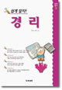
  쉽게 알자! 경리
  주순제 지음
  13000 -> 10400원 (20% 할인)
  손에 잡히는 경리업무!
  ... more
  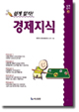
  쉽게 알자! 경제지식
  한진수 지음
  13000 -> 10400원 (20% 할인)
  그렇고 그런 경제서는 가라! 스스로 궁금증을 해결할 수 있는 신개념 경제서!
  ... more
  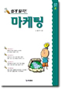
  쉽게 알자! 마케팅
  강상원 지음
  13000 -> 10400원 (20% 할인)
  고객의 마음을 읽어내는 유쾌한 책!
  ... more
  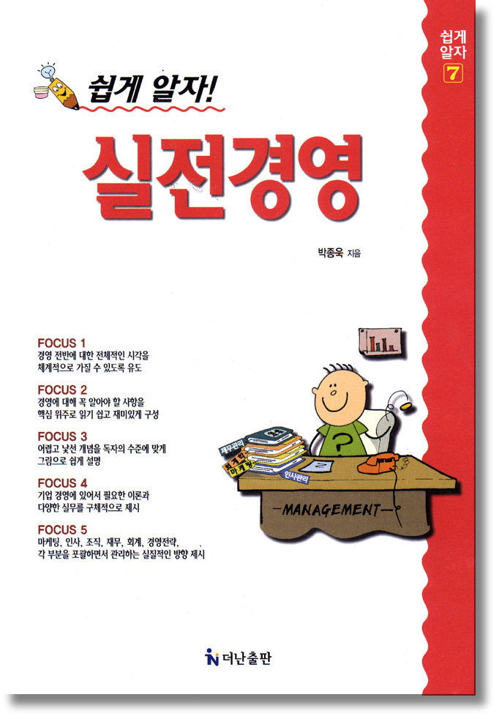
  쉽게 알자! 실전경영
  박종욱 지음
  13000 -> 10400원 (20% 할인)
  학교 경영학과 현장 경영학의 충실한 만남!
  ... more
  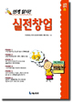
  쉽게 알자! 실전창업
  이강원 지음
  15000 -> 12000원 (20% 할인)
  창업은 선택이 아니라 필수! 미래에는 나도 사장님!
  ... more

